LAPORAN PRAKTIKUM ALGORITMA
DAN PEMROGRAMAN 1
MODUL 2
I/O, TIPE DATA & VARIABEL


Disusun oleh:
Andika Fathur Rizki
109082530012
S1IF-13-07

Asisten Praktikum
Adithana dharma putra
Apri pandu wicaksono

PROGRAM STUDI S1 INFORMATIKA
FAKULTAS INFORMATIKA
TELKOM UNIVERSITY PURWOKERTO
2025
LATIHAN KELAS – GUIDED
- Guided 1
Source Code
package main

import "fmt"

func main(){
var v, w, x, y, z int
fmt.Println("masukan nomor: ")
fmt.Scan(&v, &w, &x, &y, &z)
jumlah := v + w + x + y + z
fmt.Println("hasil dari penjumlahan", jumlah)
}

Screenshoot program
//tambahkan tangkapan layar dari program (boleh lebih dari 1 jika diperlukan)
CONTOH TANGKAPAN LAYAR:
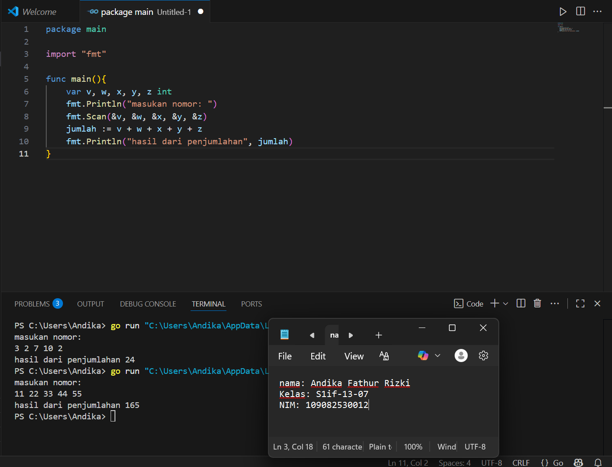

Deskripsi program

- Guided 2
Source Code
package main
import "fmt"

func main(){
var x, fx float64
fmt.Scan(&x)
fx = 2/(x+5) + 5
fmt.Println(fx)
}

Screenshoot program

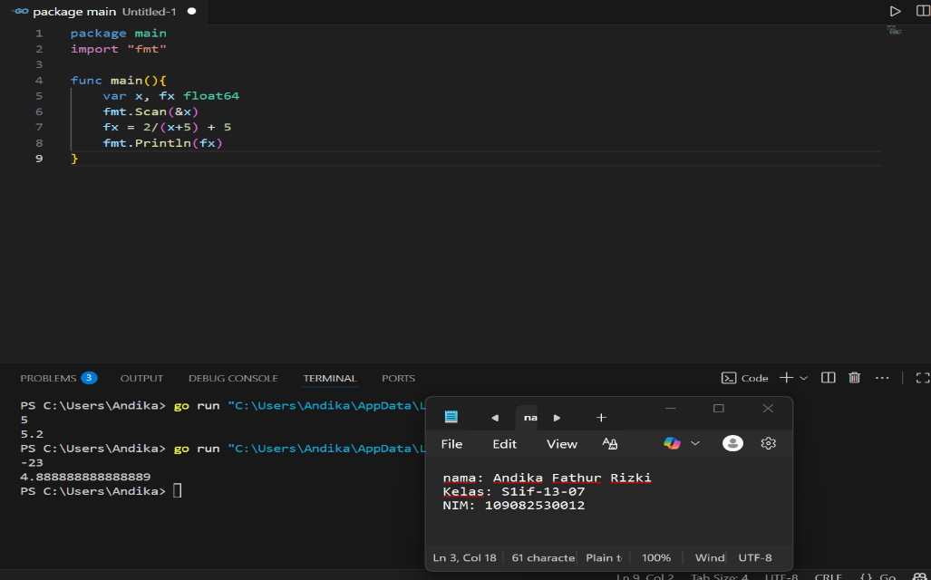
Deskripsi program

- Guided 3
Source Code
ackage main
import "fmt"
func main(){
var c1, c2, c3, c4, c5 byte
var b1, b2, b3 int

fmt.Scan(&c1, &c2, &c3, &c4, &c5)
fmt.Scanf("%c",&b1)
fmt.Scanf("%c",&b2)
fmt.Scanf("%cc",&b3)

fmt.Printf("%c%c%c%c%c",c1, c2, c3, c4, c5)
fmt.Printf("%c%c%c",b1+1, b2+1, b3+1)
}

Screenshoot program

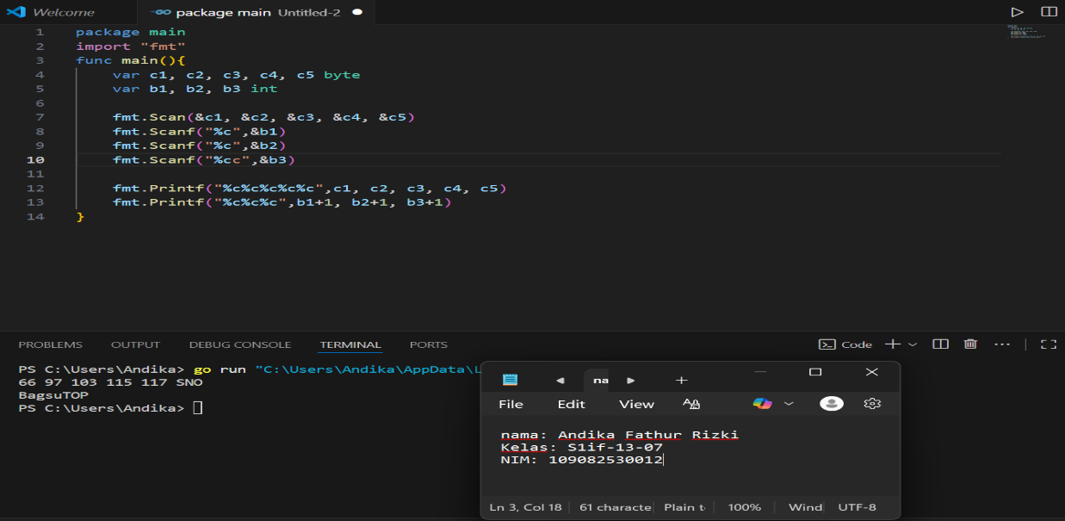

Deskripsi program

TUGAS
- Tugas 1
Source code
package main import “fmt” func main() { var ( satu, dua, tiga string temp string ) fmt.Print("Masukan input string: ") fmt.Scanln(&satu) fmt.Print("Masukan input string: ") fmt.Scanln(&dua) fmt.Print("Masukan input string: ") fmt.Scanln(&tiga) fmt.Println("Output awal = " + satu + " " + dua + " " + tiga) temp = satu satu = dua dua = tiga tiga = temp fmt.Println("Output akhir = " + satu + " " + dua + " " + tiga) }

Screenshoot program

Deskripsi program
Program ini meminta pengguna untuk memasukkan tiga string dan kemudian menampilkan hasilnya berdasarkan input awal. Dibawah itu, program menjelaskan bagaimana menuju ke kiri: nilai pertama dipindahkan ke akhir, manfaatkan sementara nilai kedua dan ketiga menjadi bertolak-belakang satu posisi. Contohnya, input "A B C" akan menjadi "A B C" di awal dan "B C A" di akhir.

- Tugas 2

Source code
package main
import "fmt"
func main() {

var nama, nim, kelas string
fmt.Print("Nama Lu : ")
fmt.Scanln(&nama)
fmt.Print("NIM : ")
fmt.Scanln(&nim)
fmt.Print("Kelas : ")
fmt.Scanln(&kelas)

fmt.Printf("Perkenalkan Gue %s, mahasiswa Prodi S1-IF dari kelas %s dengan NIM %s", nama, nim, kelas)
}

Screenshoot program
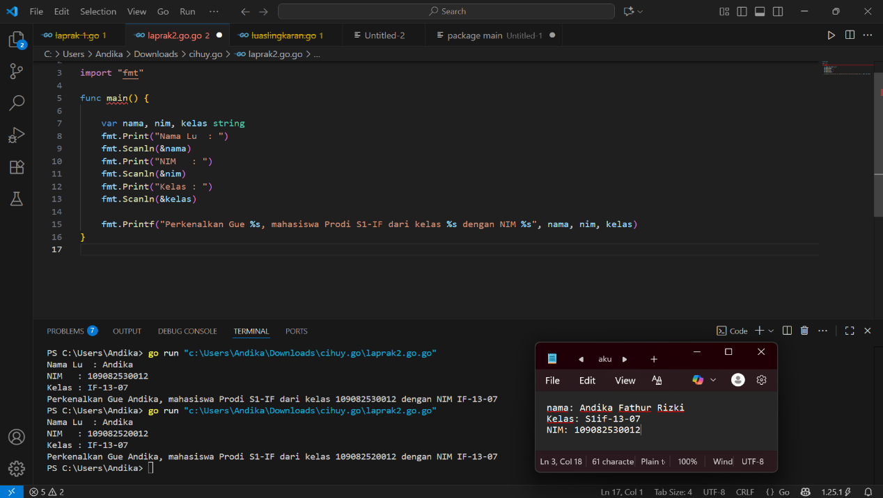
Deskripsi program
yang pertama adalah tiga variabel nama, nim, dan kelas diciptakan untuk menyimpan input dari pengguna. Kemudian, secara berurutan program memberi perintah kepada pengguna untuk mengetikkan nama, disitu saya menginputkan nama “andikawijaya” dengan, nim “01920909009” dan kelas “S1IF1307”. Setelah pengguna memasukkan data, informasi tersebut disimpan dalam variabel yang sesuai variabelnya berupa nama kelas dan nim secara berurutan. Kemudian, data dari variabel disusun dengan cara membuat kalimat satu saja. Ide dasar dari program tersebut adalah menerima data dengan cara menebak data inputan pengguna dan mencetak kalimat perkenalan yang outputnya berupa “Perkenalkan nama gua andikawijaya, salah satu mahasiswa prodi INFORMATIKA dari kelas SIIF1307 dengan NIM 01920909009” itu contohnya

- Tugas 3
Source code
package main

import (
"fmt"
)

func main() {
const PI = 3.14159
var jarijari float64

fmt.Print("Masukkan jari-jari lingkaran: ")
fmt.Scan(&jarijari)

hasil := PI * jarijari * jarijari
fmt.Printf("Luas lingkaran: ,%.1f", hasil)
}

Screenshoot program
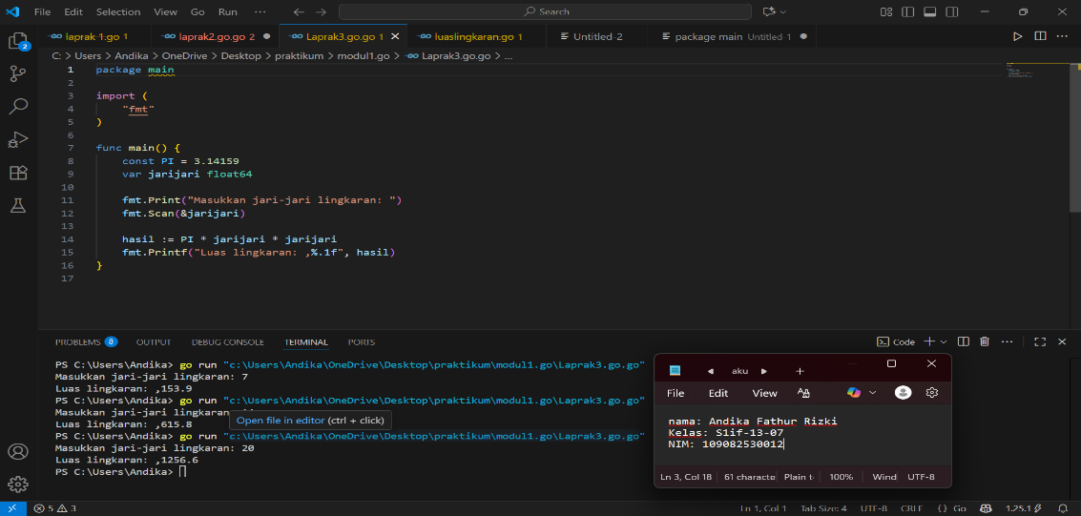
Deskripsi program
Program ini digunakan untuk memperpendek panjang lingkaran. Pertama, program membuat konstanta “phi” dengan nilai 3,14 bisa dilanjutkan lagi tapi saya memilih untuk memakai 3,14 saja sebagai pendekatan nilai π. Program kemudian menggunakan variabel "jarijari" untuk menambah masukan pengguna. Program menampilkan rumus phi * jarijari * jarijari` setelah pengguna memasukkan jari-jari lingkaran. Terakhir, hasil penelitian disajikan dalam format angka tunggal di kolom belakang koma. Singkatnya, program ini meminta umpan balik dari pengguna untuk lebih menggambarkan keterbatasan sistem.

- Tugas 4
Source code
package main

import "fmt"

func main() {
var fahrenheit float64
fmt.Print("Masukkan suhu dalam satuan Fahrenheit: ")
fmt.Scanln(&fahrenheit)
celcius:= (fahrenheit - 32) * 5 / 9
fmt.Printf("Suhu dalam Celsius adalah: %.2f\n", celcius)
}

Screenshoot program
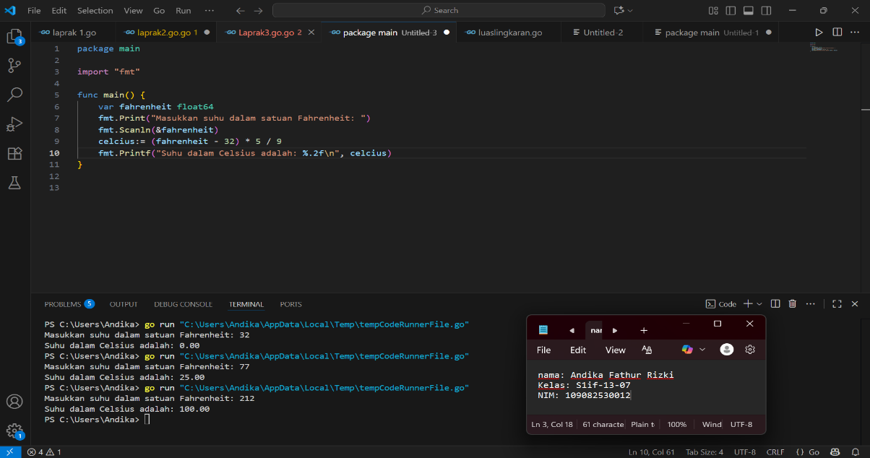
Deskripsi program
program ini intinya buat ngubah suhu dari Fahrenheit ke Celsius. Pertama-tama, si program bakal minta input berupa suhu dalam satuan Fahrenheit terus data itu disimpen deh di variabel yang namanya “fahrenheit”. Setelah itu, dia langsung hitung-hitung pake rumus celcius yaitu minus 32 terus dikali 5 terus dibagi 9 . Hasil akhirnya? Ditampilin dalam satuan celcius atau dengan kata lain sudah diconvert menajdi celccius.Input yang kamu masukin dari suhu Fahrenheit, trus si program kasih hasil konversi ke Celsius-nya langsung ke output atau layer monitor mu begito

